2013年新人教版九年级上册《第16章 电压 电阻》单元检测卷
一、单选题
1、有两个圆环A和B，均由相同粗细的铜导线围成．其中圆环A所围的面积是圆环B的两倍，则原先的两根铜导线的电阻之比为（ ）（3分）
- A、2：1
B、 | 2
：1
- C、4：1
- D、1：2
2、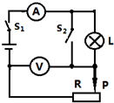（2011●遂宁）如图所示电路，电源两端的电压一定，当开关s₁闭合、s₂断开时，电流表和电压表示数分别为I₁、U₁；当再闭合s₂，且将滑片P适当右移后，电流表和电压表示数分别为I₂、U₂，则下列叙述一定正确的是（ ）（3分）
- A、I₁＞I₂，U₁＞U₂
- B、I₁＞I₂，U₁大于、小于或等于U₂都有可能
- C、U₁＜U₂，I₁=I₂
- D、U₁＜U₂，I₁大于、小于或等于I₂都有可能
3、（2008•吉林）如图所示，闭合开关后能测出小灯泡L₁两端的电压的电路是（ ）（3分）
- A、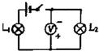
- B、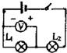
- C、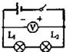
- D、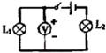
4、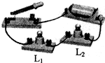（2011●佛山）如图所示，闭合开关后，灯L₁亮，L₂不亮的原因可能是（ ）（3分）
- A、L₁的灯座两端的连线相碰了
- B、L₂的灯丝断了
- C、通过L₁的电流大于通过L₂的电流
- D、L₁的电阻比L₂的电阻大得多
5、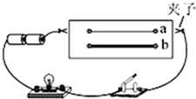（2012•桂林）小明用如图所示的器材探究“影响电阻大小的因素”．a、b为长度一样的镍铬合金丝，b比a的横截面积大．关于此实验，下列说法正确的是（ ）（3分）
- A、小灯泡越亮，表示接入的合金丝电阻越大
- B、利用此装置只能探究导体电阻大小和横截面积的关系
- C、利用此装置能探究导体电阻大小和横截面积、长度的关系
- D、为了准确比较两条合金丝的电阻，可在电路中串联一个电压表
6、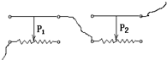将两只滑动变阻器按如图所示方法连接，要使这两只变阻器连入电路的电阻最大，应把滑片P₁、P₂放在（ ）（3分）
- A、滑片P₁放在最右端，滑片P₂也放在最右端
- B、滑片P₁放在最左端，滑片P₂也放在最左端
- C、滑片P₁放在最右端，滑片P₂放在最左端
- D、滑片P₁放在最左端，滑片P₂放在最右端
7、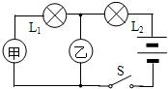如图所示的电路中，甲、乙是两只电表，闭合开关S后，两灯都发光，则（ ）（3分）
- A、甲是电流表，乙是电压表
- B、甲是电压表，乙是电流表
- C、甲、乙都是电流表
- D、甲、乙都是电压表
8、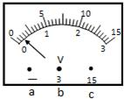一次，小明同学用有3V和15V两个量程的电压表测电压时，电压表“-”接线柱已经接入电路，在用15V量程试触时，指针位置如图所示，则下一步的实验操作应该是（ ）（3分）
- A、直接接入c接线柱，然后读数
- B、直接接入b接线柱，然后读数
- C、断开开关，接入c接线柱，闭合开关后读数
- D、断开开关，接入b接线柱，闭合开关后读数
9、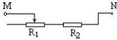标有“0～50Ω”字样的滑动变阻器R₁与20欧固定电阻R₂串连在一起，如图所示．当M、N端连入电路时，MN间电阻的变化范围是（ ）（3分）
- A、0～50欧
- B、20～50欧
- C、0～70欧
- D、20～70欧
10、如下图所示，A、B两灯泡额定电压都为110V，额定功率P_{A}=100W、P_{B}=40W，接在电压恒为220V电路上，欲使两灯泡均正常发光，且整个电路消耗的电功率最小，则下面四种电路连接方式中满足要求的是（ ）（3分）
- A、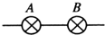
- B、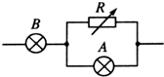
- C、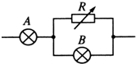
- D、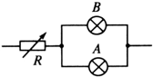
二、填空题
1、我国家庭电路的电压是．经验证明：只有36V的电压才是安全电压．（5分）
2、小光在修理电子玩具时，需要用一个24Ω的电阻，现在手边有阻值为10Ω、14Ω、15Ω、40Ω、60Ω的电阻各一个，它可以选择其中Ω和 Ω的两个电阻串联获得；还可以选用其中 Ω和 Ω的电阻并联来获得．（5分）
3、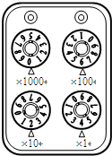图中所示电阻箱的示数是Ω．（5分）
4、如甲图电路，当开关s闭合后，电流表的指针偏转如乙图所示，其中a电流表测量的是通过（选填“电源”、“L₁”或“L₂”）的电流，通过L₂的电流应为A，此时灯L₁和L₂电压之比为．
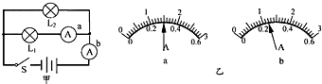（5分）
5、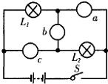如图所示，已知两只灯泡L₁和L₂串联，则在a、b、c三个电表中（电流表或电压表），a是表，b是表，c是表．（5分）
6、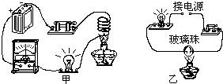如图所示，（甲）中M、N跟废日灯管中的钨丝连接，闭合开关S后，用酒精灯给钨丝加热，观察到电流表示数变小，这说明了；
（乙）中给玻璃珠加热到红织状态时，发现灯会亮起来，这说明了．（5分）
三、解答题
1、用久了的白炽灯泡，它的发光亮度跟刚买时相比，是亮一些还是暗一些？你怎样解释这种现象？（8分）
2、（2008•宜宾）（1）如图所示，a、b是平面镜前的一个发光点s所发出的经过平面镜反射后的反射光线，请画出入射光线，并标出发光点s．
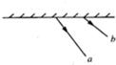
（2）如图甲所示，为一种调光型台灯中使用的电位器示意图（图中虚线所示为旋钮），P为可导电的旋片，转动旋钮可以改变旋片在碳膜（相当于一根电阻丝）上的位置，C、D、E为三个接线柱，C、E分别连在碳膜两端，D通过导体连在旋片P上．图乙是台灯的其余部分电路，请你以笔画线将甲、乙两图连在一起，要求顺时针转动旋钮时灯泡亮度增加．
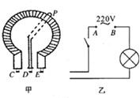（8分）
3、小明在“探究并联电路电流的特点”实验中，实验电路如图甲所示，闭合开关S后，电流表A₁、A₂示数分别如图乙、丙所示．
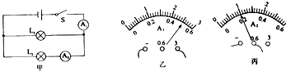
（1）求：通过灯泡L₁和L₂的电流分别是多少A？
（2）求：5分钟内通过L₁的电荷量是多少？
（3）接下来小明继续探究“串联电电路电压的特点”，按下图所示的电路进行实验，当开关闭合后，电压表V₁和V₂的指针位置完全一样，如图乙所示．
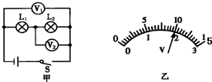
①求：电源电压是多少V？
②求：灯泡L₁和L₂的电压分别是多少V？（10分）
4、完成以下的几个作图
（1）作出杠杆在如图位置平衡时在B端应加最小力的方向
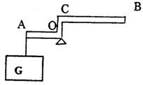
（2）按图所示的实物图画出它的电路图．
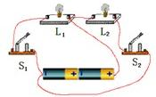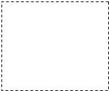
（3）对照下图所示的电路图连接实物图．
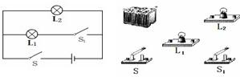
（4）如图是研究钢球的动能与质量的实验，请将图中的装置补充完整（器材自选）．
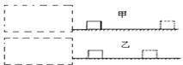（14分）

